Бюджетное учреждение высшего образования

Ханты-Мансийского автономного округа – Югры

**«Сургутский государственный университет»**

Отчет по лабораторной работе №2

**«КЛАССИФИКАЦИЯ ЧИСЕЛ НА ЧЕТНЫЕ И НЕЧЕТНЫЕ»**

**Выполнил:**

Студент 3-ого курса

Гр. 607-91

Тунян Э.Г.

**Проверил:**

Шайторова И. А.

**2022 г.**

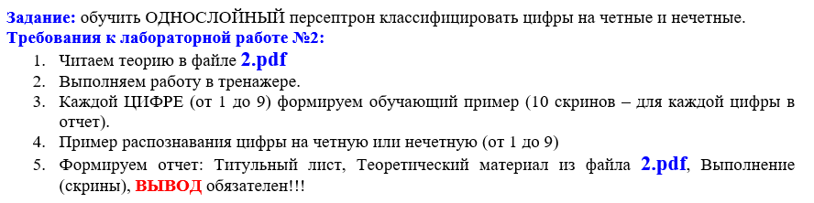

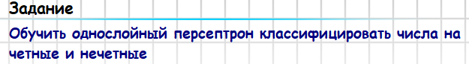

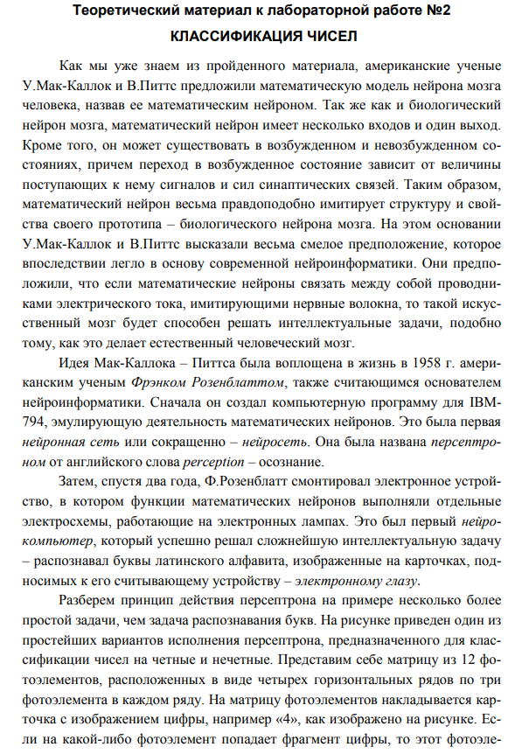

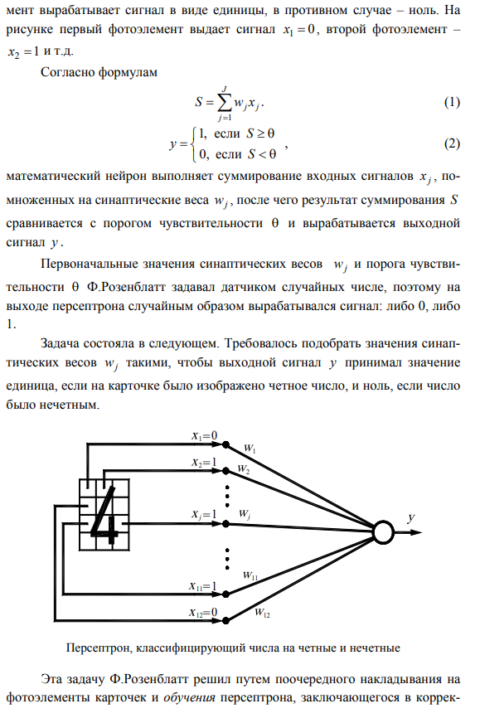

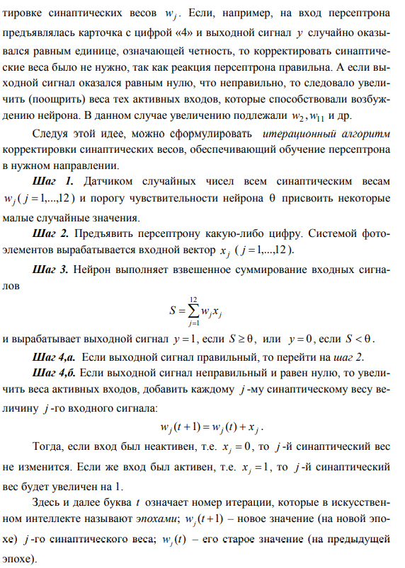

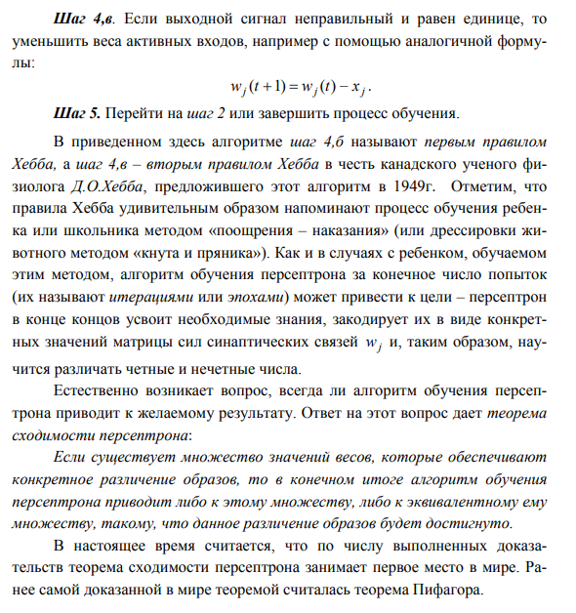

**Выполнение лабораторной**

Формирование множества обучающих примеров, путем рисования.

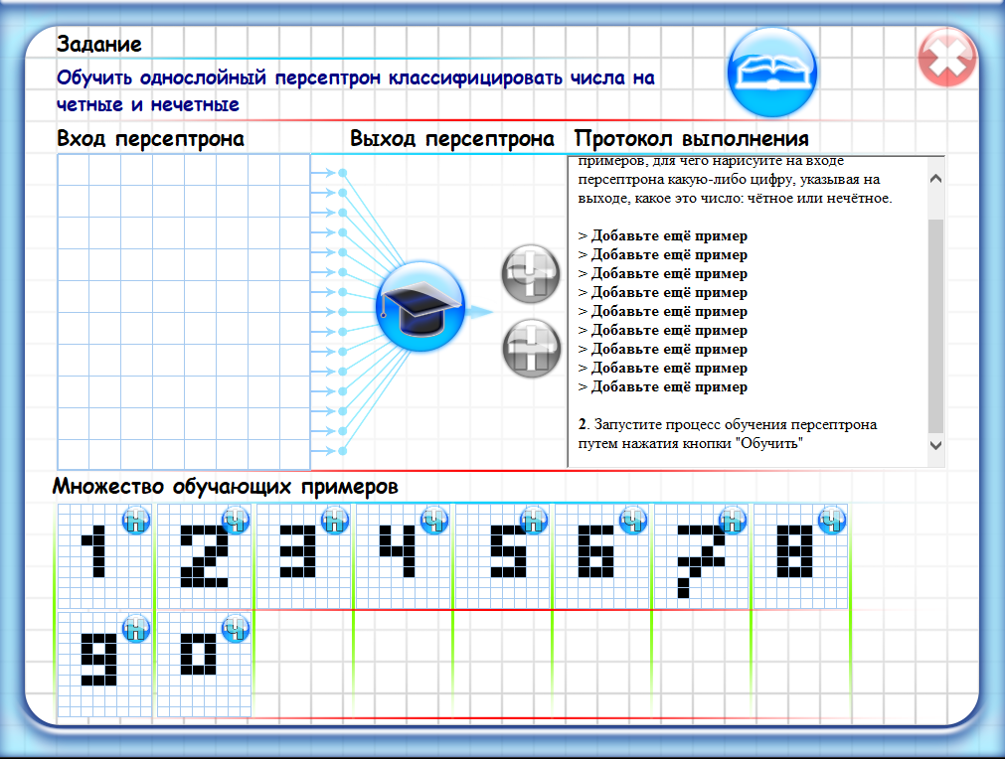

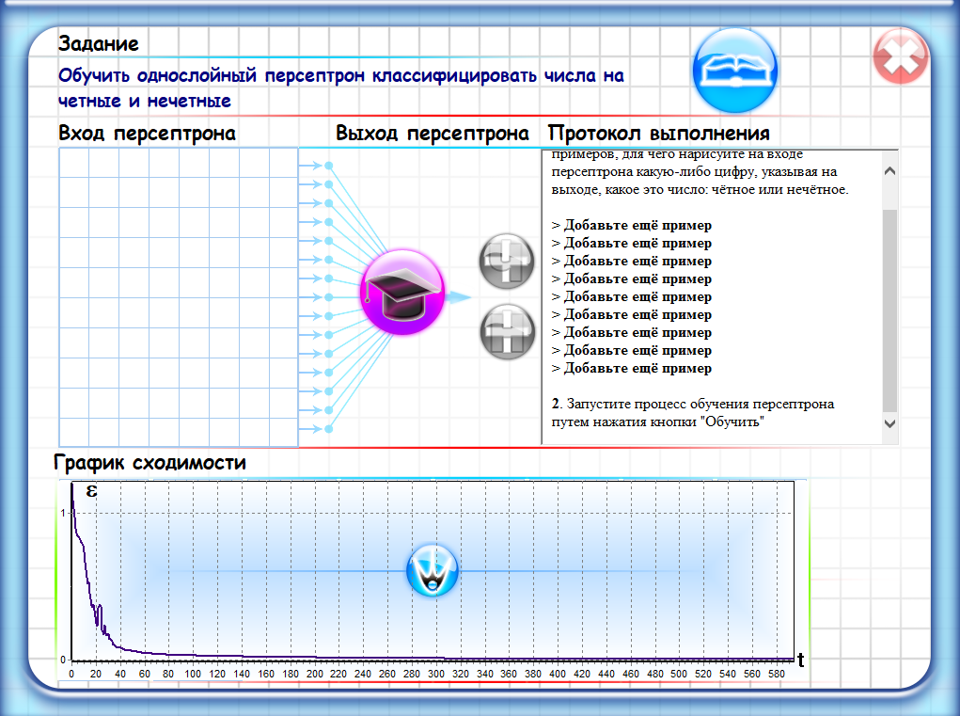

И так мы видим, что обучение прошло успешно и число ошибок стремится к 0, начнем проверять на обученной выборке используя данные, на которых обучали.

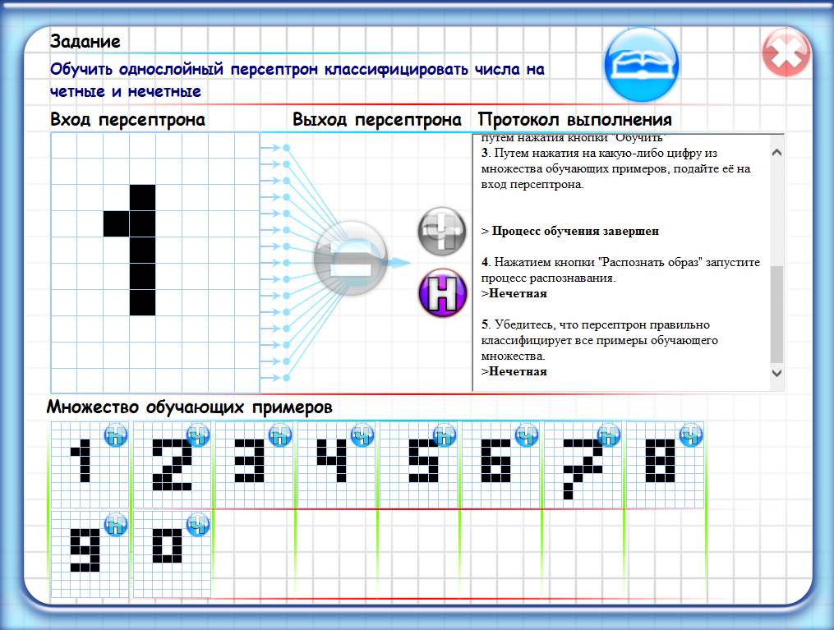

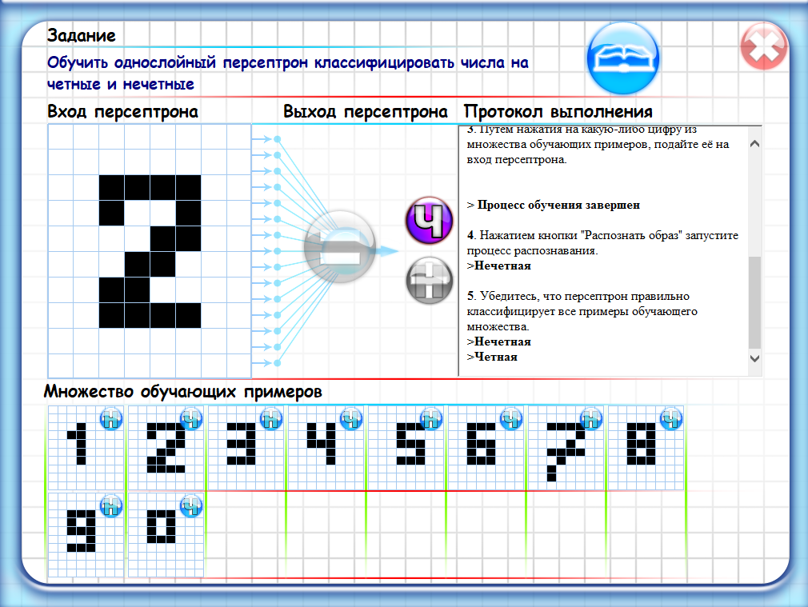

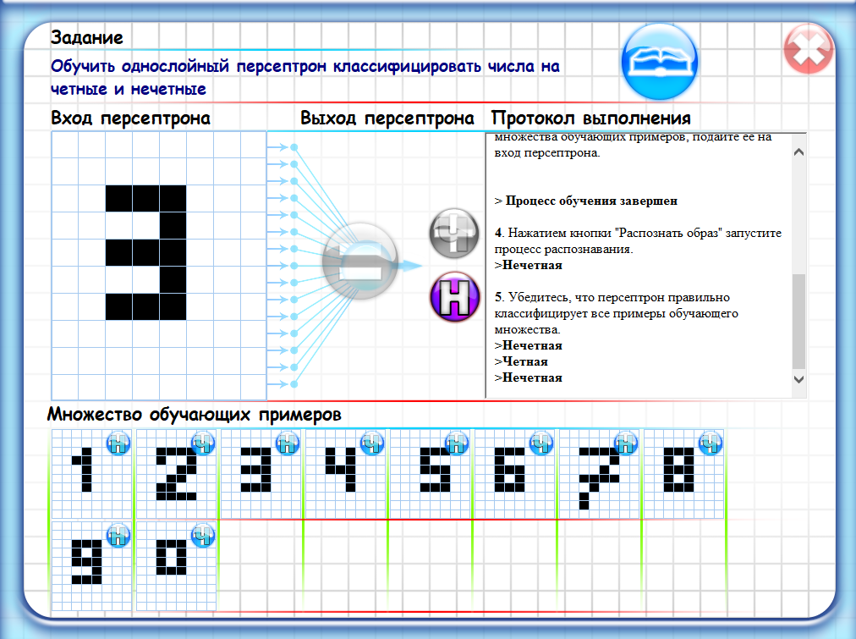

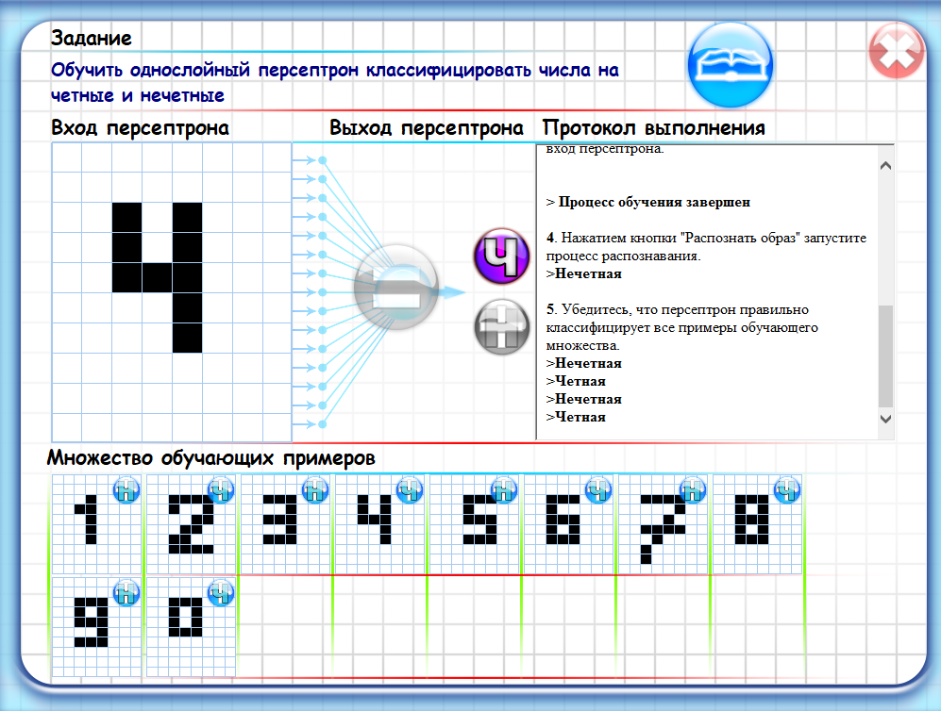

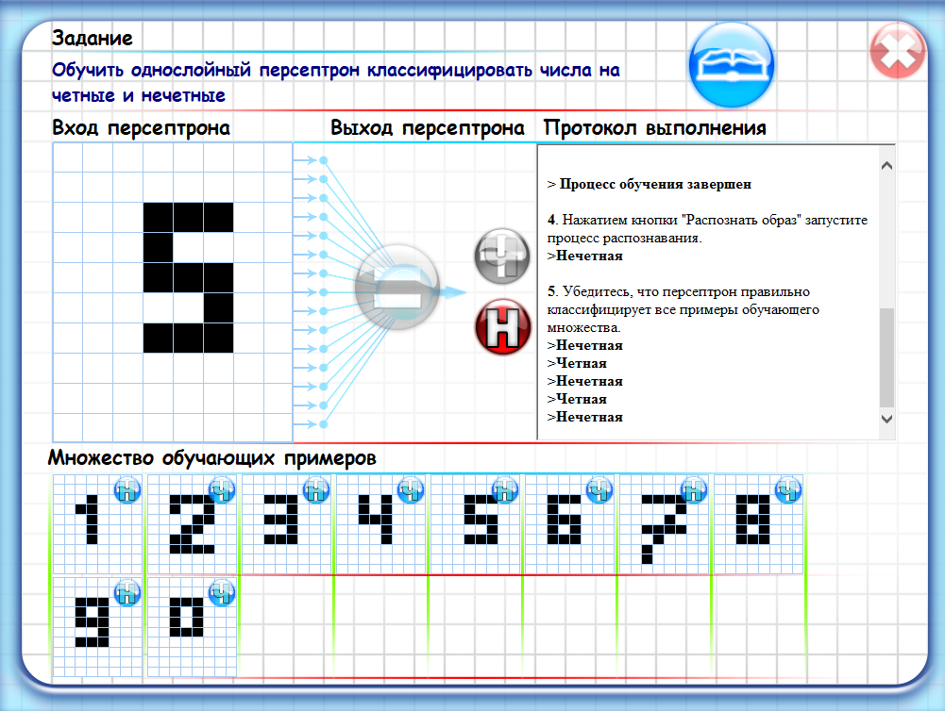

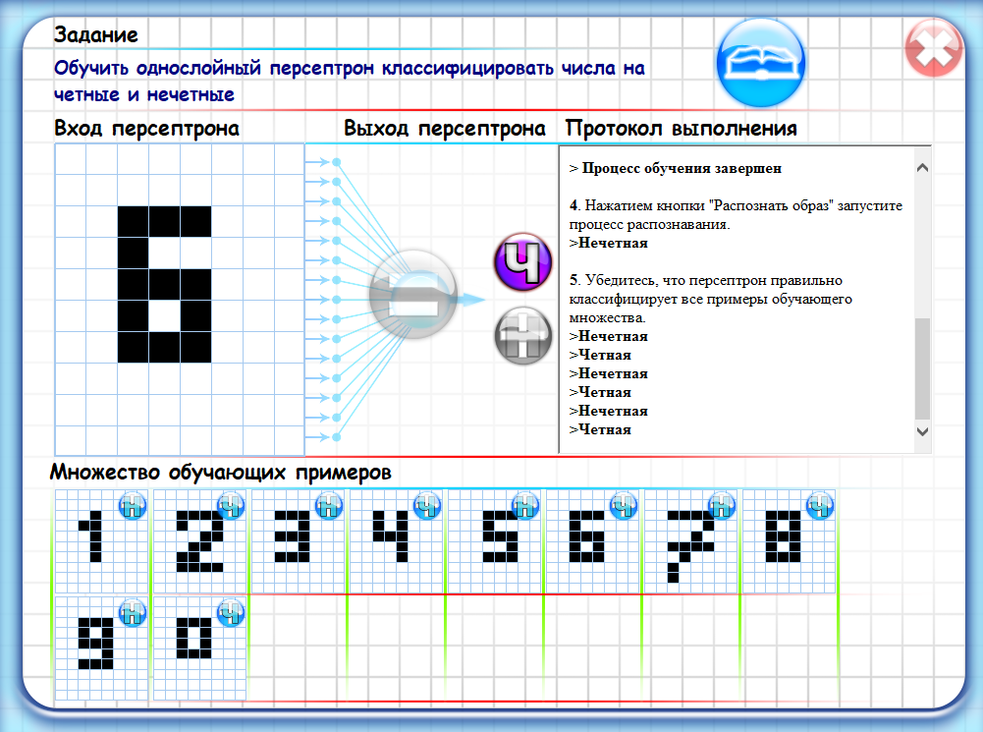

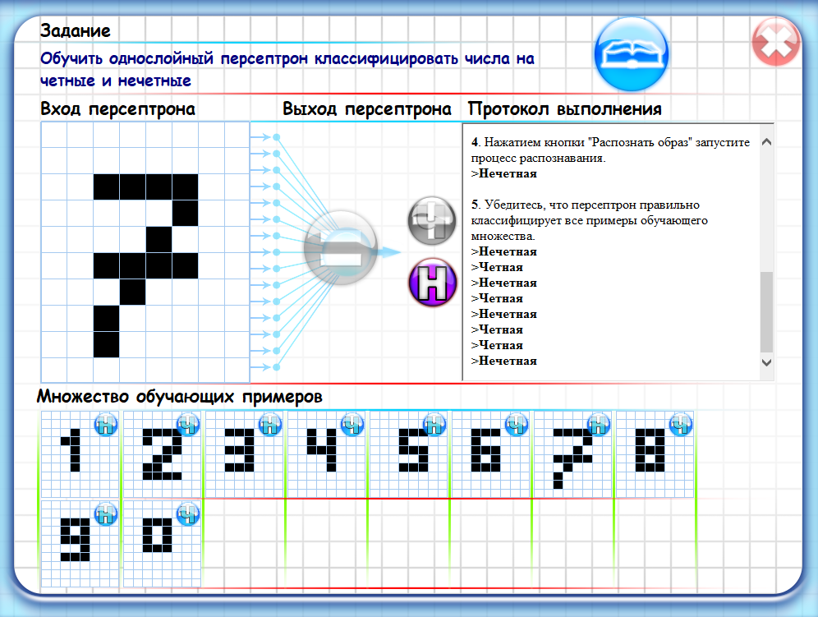

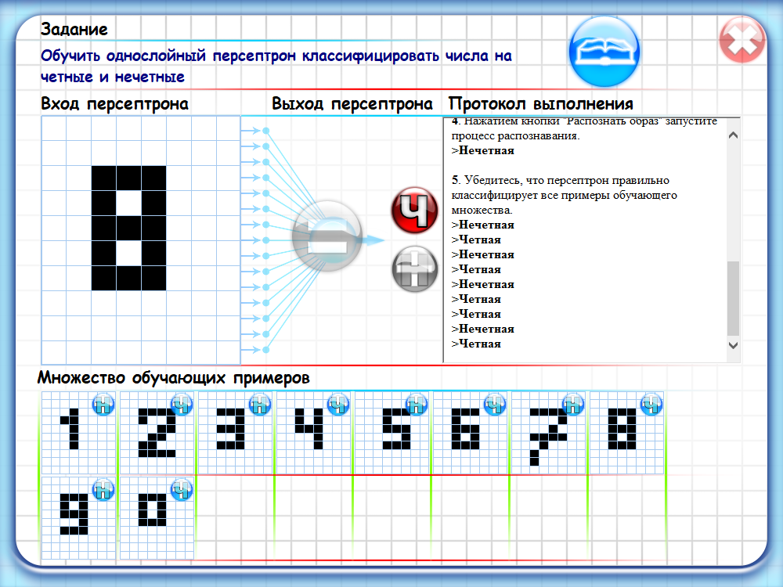

Как мы видим все тесты проходят успешно, определяется все верно, приступим к обучению на основе рукописных чисел.

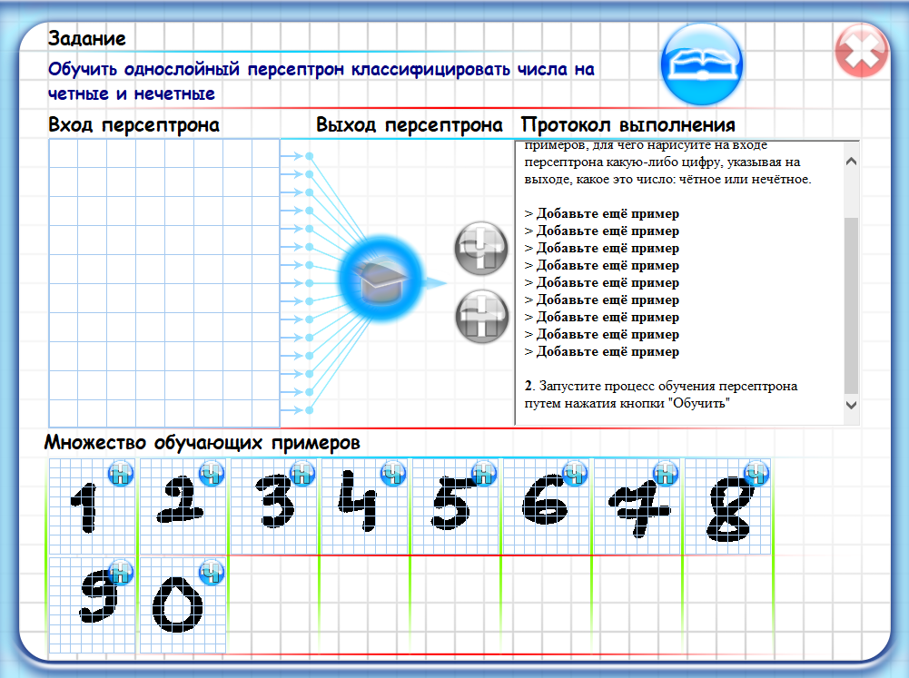

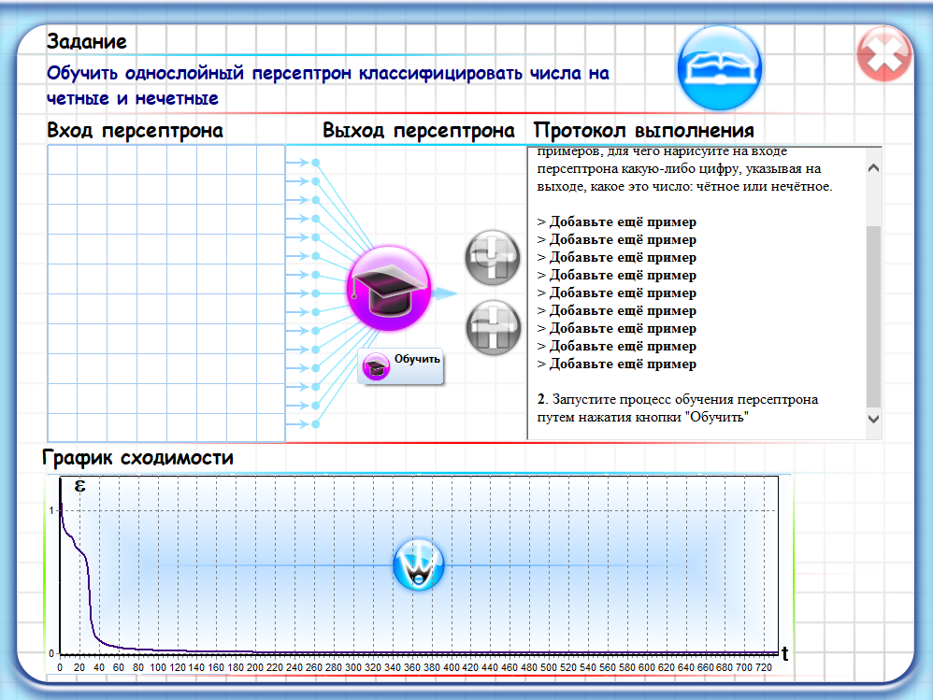

И так мы видим, что обучение прошло успешно и число ошибок стремится к 0, начнем проверять на обученной выборке используя данные, на которых обучали.

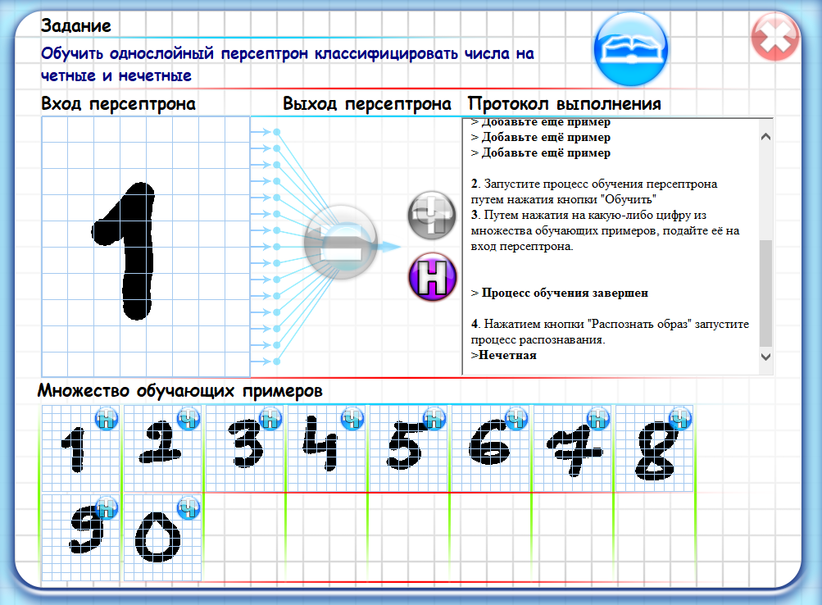

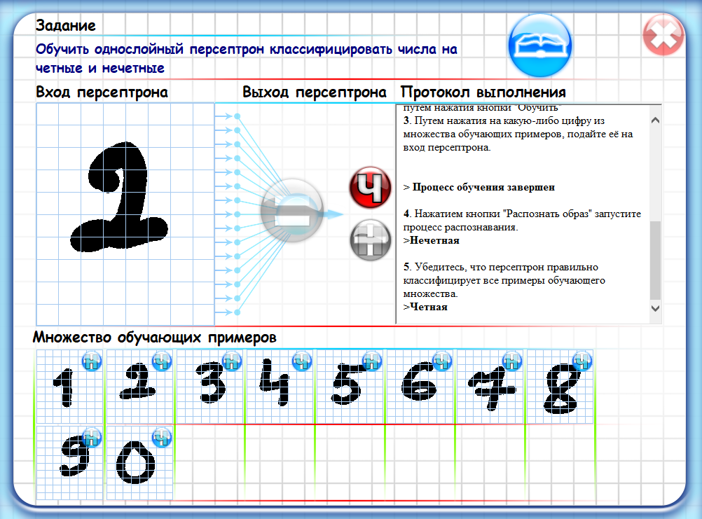

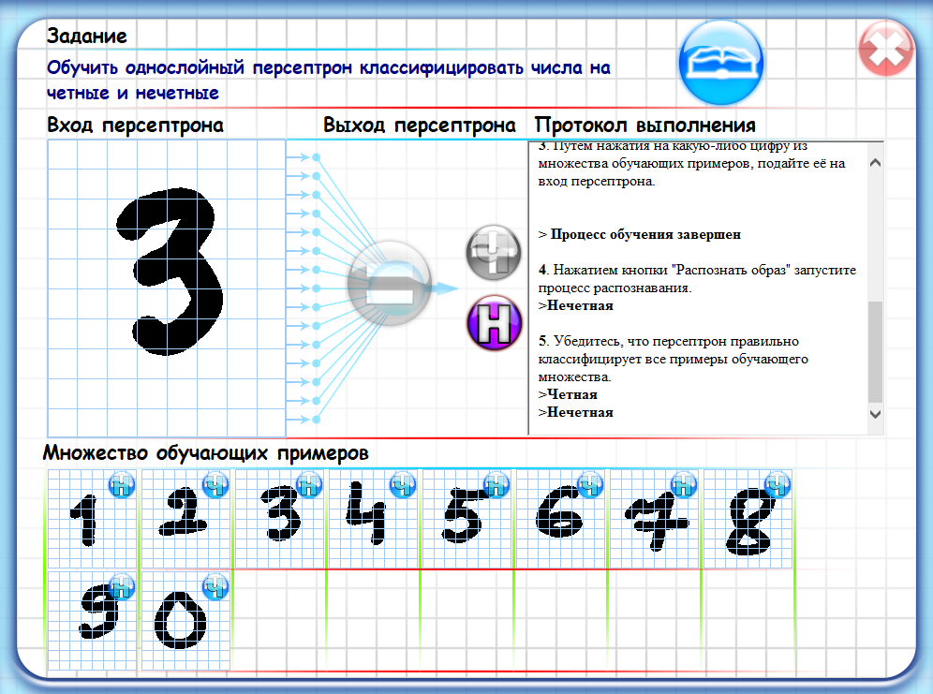

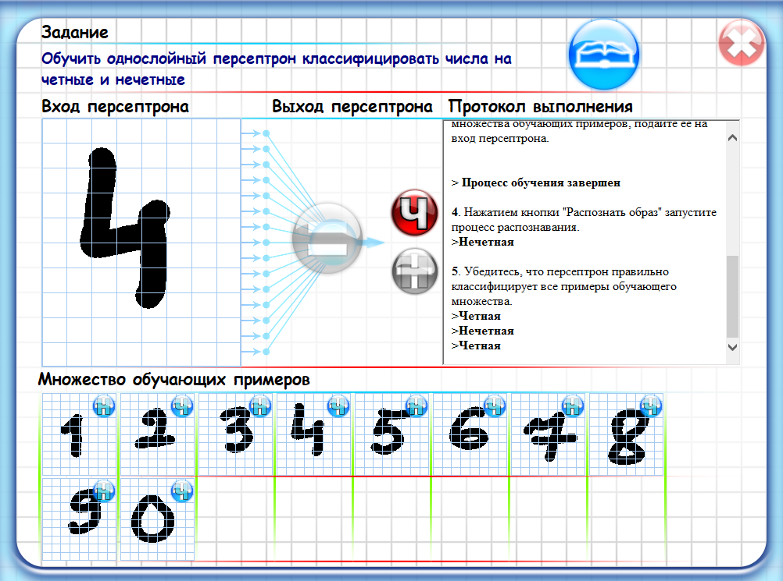

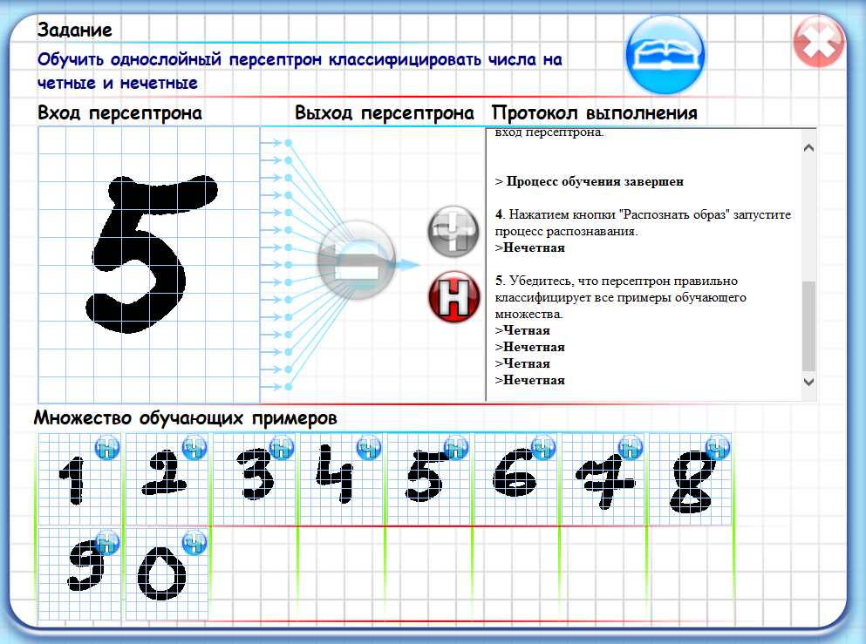

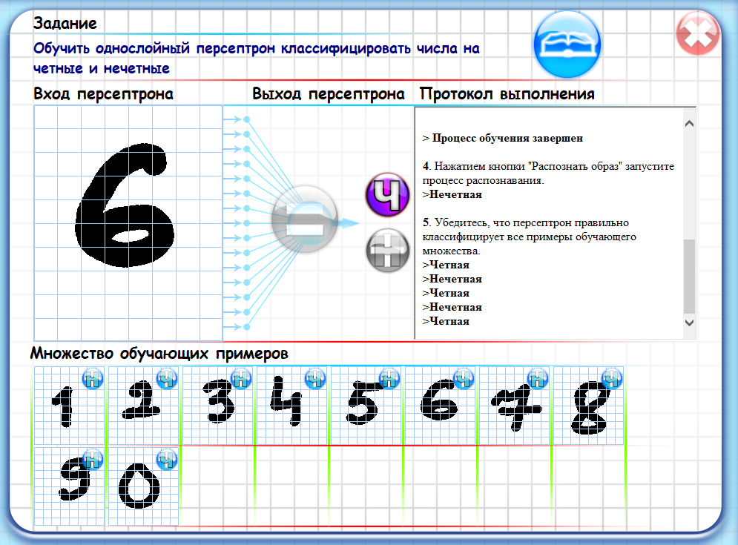

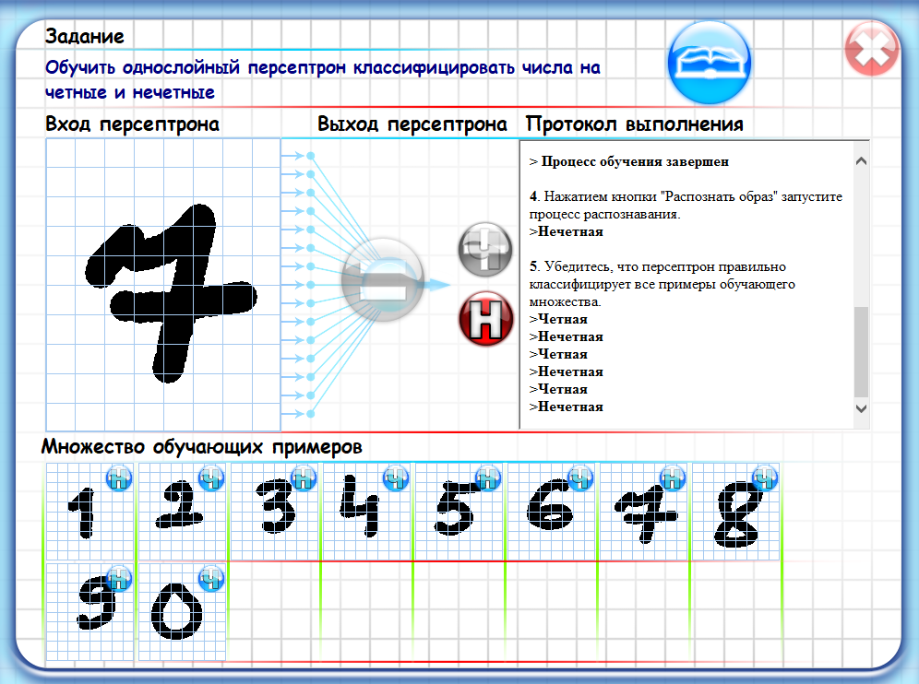

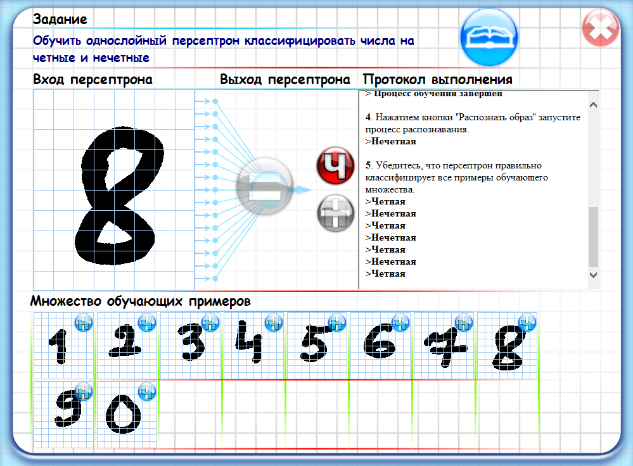

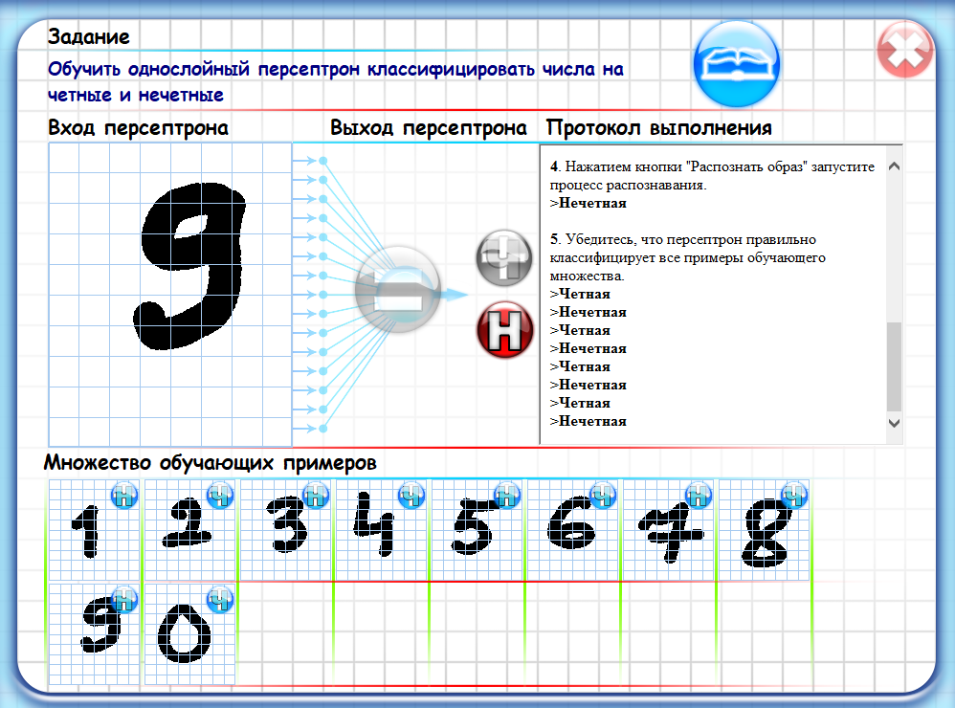

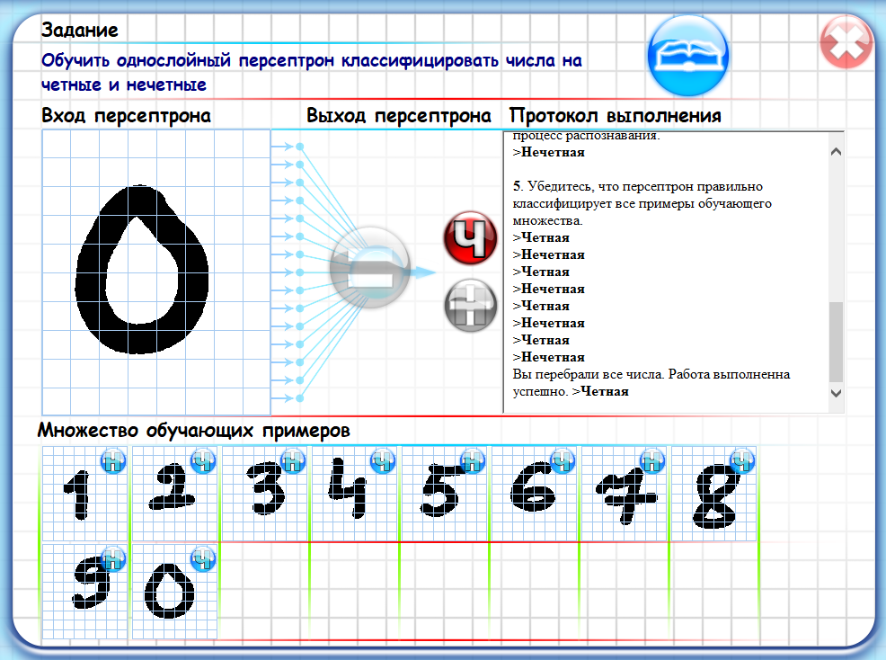

Как мы видим все тесты проходят успешно, определяется все верно, приступим к обучению на основе рукописных чисел.

**Вывод:**

В ходе выполнения лабораторной работы, мы обучили персептрон умению различать четные и нечетные цифры на множестве обучающих примеров, как письменным подчерком, так и написанные по квадратам 😊.